

PROYECTO INTEGRADOR

SISTEMA DE RIEGO LEONARDO DA VINCI

DAYANA CAROLINA OVALLE

JOSE MIGUEL BERMUDEZ

DIEGO ANDRES OSUNA

FELIPE CHAPARRO

UNIVERSIDAD CATÓLICA DE COLOMBIA

FACULTAD DE INGENIERÍA

PROGRAMA DE INGENIERÍA DE SISTEMAS Y COMPUTACIÓN

BOGOTÁ D.C

2025

TABLA DE CONTENIDO

Tabla de contenidoINTRODUCCIÓN

JUSTIFICACION DEL PROYECTO

1. Introducción 2

1.1 Definición del problema: 2

1.2 Introducción general 2

2. Justificación del proyecto: 2

3. OBJETIVO GENERAL: 3

3.1 OBJETIVOS ESPECÍFICOS: 3

4. Marco Referencial: 3

4.1 Sistemas hidráulicos en la agricultura 3

4.2 Condiciones del cultivo: lechuga crespa (Lactuca sativa var. crispa) 3

4.3 Aplicación del sistema en cultivos modernos 4

4.4. Principios físicos y matemáticos 4

4.5. El agua como recurso natural 4

4.5.1. Importancia del agua para el desarrollo humano y ambiental 4

4.6. El ciclo hidrológico 4

5. propiedades químicas del agua 4

5.1 Estructura molecular 5

5.2 Propiedades de solvente 5

5.3 Alta capacidad calorífica 5

5.4 Punto de ebullición y fusión 5

6. Agua en reacciones químicas 5

6.1 Reacciones ácido-base 5

6.1.1 Reacciones de hidrólisis 5

6.1.2 Reacciones redox 5

6.2 Agua en soluciones y equilibrios químicos 5

6.2.1 Solubilidad y conductividad 5

6.2.2 Equilibrio químico del agua 5

6.10 Principios básicos de química aplicados al proyecto 6

# 1. Introducción

## 1.1 Definición del problema:

El problema radica en la necesidad de comprender y analizar el funcionamiento del sistema de riego ideado por Leonardo da Vinci en un contexto real. A través de la construcción y prueba de un modelo funcional inspirado en los sistemas de riego de Da Vinci, se busca evaluar su aplicabilidad en cultivos como la lechuga crespa (Lactuca sativa) en Bogotá, contribuyendo a la recuperación de tecnologías hidráulicas históricas y su posible implementación. Asimismo, este proyecto se enmarca en el ODS 6 (Agua limpia y saneamiento): que promueve el uso responsable y sostenible del agua en la agricultura.

## 1.2 Introducción general

Leonardo da Vinci (1452‑1519) desarrolló múltiples inventos vinculados a la hidráulica. Entre ellos se destaca un sistema de riego que combinaba mecanismos como el tornillo de Arquímedes y ruedas hidráulicas para transportar agua desde pozos o cursos fluviales hacia campos de cultivo. Con base en estos principios científicos básicos, el presente proyecto busca recrear y demostrar, a escala simplificada, el funcionamiento de dicho sistema de riego.

Por medio de la construcción de un prototipo funcional, se pretende mostrar lo innovador de la maquinaria de Da Vinci, generar datos experimentales sobre su eficiencia y, finalmente, implementar el modelo en un pequeño cultivo de lechuga crespa. Este cultivo se seleccionó por su crecimiento rápido, su requerimiento de humedad constante sin encharcamientos y la posibilidad de monitorear parámetros como humedad del suelo, salud de las plantas y tiempo de crecimiento. Así, se evaluará si el sistema ofrece una distribución uniforme del agua, evita desperdicios y optimiza la gestión del recurso hídrico.

# 2. Justificación del proyecto:

La agricultura urbana enfrenta desafíos como el uso ineficiente del agua y la falta de innovación tecnológica accesible. Este proyecto recupera diseños históricos y los adapta a contextos modernos, buscando sostenibilidad y eficiencia hídrica. Además, al enfocarse en cultivos urbanos, propone una alternativa viable para zonas con limitaciones de espacio y recursos.

# 3. OBJETIVO GENERAL:

Evaluar la aplicabilidad y eficiencia de un sistema de riego basado en los diseños de leonardo da vinci, mediante la construcción de un prototipo funcional orientado al cultivo sostenible de lechuga crespa en condiciones urbanas de bogotá.

## 3.1 OBJETIVOS ESPECÍFICOS:

- Diseñar un modelo a escala funcional del sistema de riego basado en el tornillo de Arquímedes.

- Implementar un sistema automatizado de riego que utilice Arduino para mejorar la eficiencia.

- Medir el caudal y la distribución del agua y compararlos con los valores teóricos.

- Evaluar el impacto del sistema en el desarrollo del cultivo de lechuga crespa.

# 4. Marco teorico:

## 4.1 Sistemas hidráulicos en la agricultura

La hidráulica ha mejorado la eficiencia del riego al garantizar un suministro constante a los cultivos. El tornillo de Arquímedes eleva el agua mediante un movimiento helicoidal, permitiendo el flujo constante hacia zonas más elevadas (Artistas y Cuadros, s.f.). Leonardo da Vinci perfeccionó este y otros mecanismos, como las ruedas hidráulicas, para optimizar el uso del agua en su época (Google Arts & Culture, s.f.).

## 4.2 Condiciones del cultivo: lechuga crespa (Lactuca sativa var. crispa)

Ubicación: Sabana de Bogotá, Colombia.

Temperatura ideal: 10 °C – 22 °C.

Suelo: franco‑arenoso, buen drenaje, pH 6.0 – 6.8.

Frecuencia de riego: cada 2‑3 días, evitando encharcamientos.

Tiempo de cosecha: 40‑55 días (Cámara de Comercio, 2015).

Control fitosanitario: cada 2‑3 semanas.

Valor nutricional: 16 kcal/100 g; 1.13 g proteína/100 g.

Para un cultivo moderno de lechuga crespa, el riego eficiente es esencial: esta hortaliza es muy sensible al estrés hídrico y requiere humedad constante sin excesos, de modo que un sistema inspirado en Da Vinci podría aportar uniformidad en la distribución del agua y reducir pérdidas (Acar, 2020).

## 4.3 Aplicación del sistema en cultivos modernos

Este proyecto evaluará la eficiencia de un sistema de riego da Vinci‑inspirado, analizando la inclinación del tornillo de Arquímedes y el caudal de agua para optimizar la distribución hídrica en un cultivo de lechuga crespa en Bogotá. La idea es comparar rendimientos y evidenciar si, en un contexto actual, dicha tecnología histórica aporta ventajas en términos de eficiencia energética y economía de agua.

## 4.4. Principios físicos y matemáticos

Movimiento helicoidal: el tornillo de Arquímedes eleva agua mediante la rotación de una hélice incrustada en el interior o alrededor de un tubo. Al girar con cierto ángulo, captura el agua en compartimentos formados entre la hélice y las paredes del tubo, llevándola hacia arriba.

Cálculo de caudal y pendiente: la velocidad de rotación y la inclinación determinan el caudal (volumen/tiempo). Para un cultivo específico, se debe ajustar el flujo para satisfacer la demanda sin encharcamiento.

Eficiencia hidráulica: se modela frecuentemente como una función lineal (por ejemplo, V(t) = k·t, donde V es volumen elevado y t tiempo), siempre que la rotación sea constante. En este proyecto se estimó un caudal aproximado de 43.75 ml/s cuando el tornillo rota a razón de una vuelta cada 4 s.

## 4.5. El agua como recurso natural

El agua es esencial para la vida y el desarrollo ambiental, agrícola, industrial y energético. Aproximadamente el 70 % de la superficie terrestre está cubierta por agua, pero solo un pequeño porcentaje es agua dulce utilizable. Según la ONU, el acceso al agua potable es un derecho humano fundamental, y el uso eficiente es un desafío global (ONU, 2015).

### 4.5.1. Importancia del agua para el desarrollo humano y ambiental

Garantizar un uso sostenible y equitativo del agua es crucial para preservar ecosistemas y satisfacer las necesidades de las generaciones futuras (López & García, 2017).

## 4.6. El ciclo hidrológico

El ciclo hidrológico describe el movimiento continuo del agua sobre, debajo y a través de la superficie terrestre: precipitación, evaporación, condensación, filtración y escorrentía. Este conocimiento es la base para diseñar sistemas de riego que se adapten a los procesos naturales de recarga y desplazamiento del agua (Boudreau, 2008).

# 5. propiedades químicas del agua

## 5.1 Estructura molecular

La molécula de agua (H₂O) es polar debido a la diferencia de electronegatividad entre oxígeno e hidrógeno. Este carácter polar permite la formación de enlaces de hidrógeno, responsables de su alto punto de ebullición y fusión en comparación con moléculas de tamaño similar (Atkins & de Paula, 2014).

## 5.2 Propiedades de solvente

El agua, “disolvente universal”, puede disolver compuestos iónicos y polares, lo que la convierte en un medio ideal para múltiples reacciones químicas (McMurry & Fay, 2014).

## 5.3 Alta capacidad calorífica

El agua absorbe o libera grandes cantidades de energía sin cambiar significativamente su temperatura, manteniendo la estabilidad térmica en sistemas biológicos e industriales (Chang, 2010).

## 5.4 Punto de ebullición y fusión

A nivel del mar, el agua hierve a 100 °C y se funde a 0 °C, valores relativamente altos para una molécula de tan bajo peso molecular, debido a la presencia de enlaces de hidrógeno (McMurry & Fay, 2014).

# 6. Agua en reacciones químicas

## 6.1 Reacciones ácido-base

El agua es anfótera; en pureza se disocia mínimamente en iones hidronio (H₃O⁺) e hidróxido (OH⁻), manteniendo un pH neutro cercano a 7 (Atkins & de Paula, 2014).

## 6.1.1 Reacciones de hidrólisis

En procesos de hidrólisis, el agua se divide para romper enlaces en otros compuestos, como en la descomposición de ésteres y sales.

### 6.1.2 Reacciones redox

En reacciones de óxido‑reducción, el agua participa, por ejemplo, en la fotosíntesis, donde se oxida para liberar oxígeno y reducir dióxido de carbono a glucosa.

## 6.2 Agua en soluciones y equilibrios químicos

### 6.2.1 Solubilidad y conductividad

La capacidad del agua para disolver sustancias influye en su conductividad eléctrica, la cual aumenta con la concentración de iones (sales, ácidos, bases).

### 6.2.2 Equilibrio químico del agua

En soluciones acuosas, $\left(H_{3}O+H_{3}O^{+}H_{3}O+\right)$

$\left(H_{3}O+H_{3}O^{+}H_{3}O+\right)$ p

$$Kw=1⋅10-14 Kw=1⋅{10}^{-14}$$

$$Kw=1⋅10-14 a 25°C$$

Este equilibrio es esencial para el mantenimiento del pH.

## 6.10 Principios básicos de química aplicados al proyecto

Estados de la materia y propiedades físicas del agua: densidad, viscosidad y tensión superficial influyen en el flujo dentro de mangueras, tubos y canales de distribución.

Interacción agua‑materiales: el PVC, las mangueras plásticas, la madera y el metal se eligen por su resistencia química y estabilidad frente a la humedad, evitando reacciones no deseadas.

Cambios físicos frente a químicos: en este sistema, el agua no se transforma químicamente, solo cambia de posición. Esto ejemplifica la conservación de la materia.

Conductividad eléctrica para automatización: al emplear Arduino y circuitos, se seleccionan conductores y aislantes adecuados para garantizar seguridad, evitando la corrosión o cortocircuitos en presencia de agua.

## 6.11 Sostenibilidad

Revalorar tecnologías antiguas, como los sistemas hidráulicos de Da Vinci, puede contribuir a la sostenibilidad actual:

ODS 6 (Agua limpia y saneamiento): el uso eficiente y responsable del agua es esencial; estos sistemas aprovechan la gravedad y minimizan el consumo energético.

# 8 METODOLOGÍA

Se utilizará una metodología experimental-descriptiva con enfoque práctico-iterativo, basada en:

* Diseño y construcción de prototipos físicos.
* Pruebas controladas para medir eficiencia hidráulica.
* Análisis cuantitativo (caudal, tiempo, crecimiento vegetal).
* Optimización continua mediante ciclos de retroalimentación.

**Cronograma del Proyecto: Sistema de Riego de Leonardo da Vinci (Extendido a 17 semanas)**

|  |  |  |  |  |  |  |  |  |
| --- | --- | --- | --- | --- | --- | --- | --- | --- |
| **Fase** | **Sem 1-2** | **Sem 3-4** | **Sem 5-6** | **Sem 7-8** | **Sem 9-10** | **Sem 11-12** | **Sem 13-14** | **Sem 15-17** |
| **Investigación y Marco Teórico** | X |  |  |  |  |  |  |  |
| **Diseño Conceptual** | X | X |  |  |  |  |  |  |
| **Adquisición de Materiales** |  | X | X |  |  |  |  |  |
| **Construcción del Prototipo** |  |  | X | X | X |  |  |  |
| **Pruebas Iniciales** |  |  |  | X | X |  |  |  |
| **Optimización Mecánica** |  |  |  |  | X | X |  |  |
| **Desarrollo de Automatización** |  |  |  |  |  | X | X |  |
| **Pruebas de Campo** |  |  |  |  |  |  | X | X |
| **Análisis de Datos** |  |  |  |  |  |  | X | X |
| **Redacción Final y Documentación** |  |  |  |  |  |  |  | X |
| **Presentación y Entrega** |  |  |  |  |  |  |  | X |

### **Detalle por Fases:**

1. **Investigación y Marco Teórico (Semanas 1-2):**
   1. Estudio de sistemas hidráulicos históricos (Da Vinci, tornillo de Arquímedes).
   2. Revisión de requisitos para el cultivo de lechuga crespa en Bogotá.
2. **Diseño Conceptual (Semanas 2-4):**
   1. Diseño CAD (Autodesk Civil 3D) del prototipo.
   2. Planificación de materiales y herramientas (PVC, Arduino, sensores).
3. **Adquisición de Materiales (Semanas 4-6):**
   1. Compra/reciclaje de materiales (tubos, mangueras, motores, electrónicos).
4. **Construcción del Prototipo (Semanas 6-9):**
   1. Ensamblaje de la estructura base y tornillo de Arquímedes.
   2. Instalación del canal de distribución y bandeja de recolección.
5. **Pruebas Iniciales (Semanas 8-10):**
   1. Mediciones de caudal manual (comparación teórica vs. real).
   2. Identificación de fallos (fugas, fricción, atrapamiento de aire).
6. **Optimización Mecánica (Semanas 10-12):**
   1. Ajuste de inclinación (25°), sellado de mangueras y lubricación.
   2. Integración de motorización básica (15-20 RPM).
7. **Desarrollo de Automatización (Semanas 12-14):**
   1. Programación de Arduino (control de motor, sensores de humedad).
   2. Simulación en Tinkercad y pruebas de circuitos.
8. **Pruebas de Campo (Semanas 14-16):**
   1. Implementación en cultivo real de lechuga crespa.
   2. Monitoreo de variables: humedad del suelo, crecimiento, eficiencia hídrica.
9. **Análisis de Datos (Semanas 15-16):**
   1. Comparación de rendimiento vs. riego tradicional.
   2. Cálculo de ahorro de agua y energía.
10. **Redacción y Documentación (Semana 17):**
    1. Elaboración de informe final con resultados y conclusiones.
    2. Preparación de presentación (gráficos, videos del prototipo).
11. **Presentación y Entrega (Semana 17):**
    1. Exposición de resultados a stakeholders o evaluadores.

## 8.1 Diagrama De Casos De Usos:

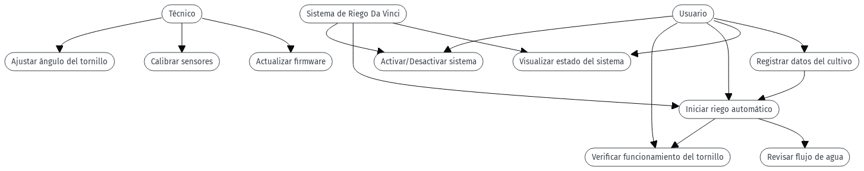

# 9. Diseño Y Elaboración Del Prototipo:

## 9.1. Investigación y fundamentación

Estudio de sistemas hidráulicos históricos, especialmente diseños de Da Vinci, y su posible aplicación en riego actual.

## 9.2. Diseño y planificación

Definir el diseño preliminar del sistema de riego: dimensiones, materiales y esquema de funcionamiento para el área delimitada (matera única para lechugas).

## 9.3. Adquisición de materiales

Seleccionar y medir materiales: palos de balsa, tablas, tornillos, tubos PVC, mangueras, balde plástico, Arduino, motor y protoboards.

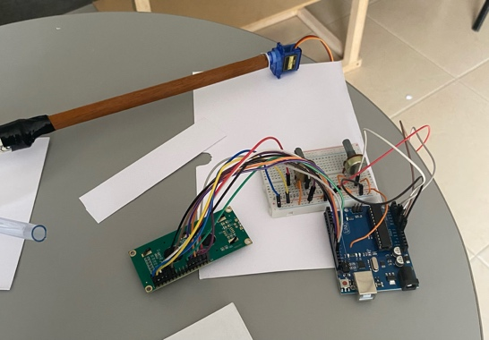Construcción del modelo a escala

## 9.4. Ensamblar el prototipo:

Base fija con palos de balsa y tablas (tabla principal de 70 cm × 30 cm; secundaria de 70 cm × 20 cm).

Tornillo de Arquímedes artesanal: tubo PVC de 70 cm con manguera helicoidal de 1.5 m.

Canal superior con cortes frontales para distribuir agua a cada planta.

Bandeja para recoger el exceso de agua y proteger la madera.

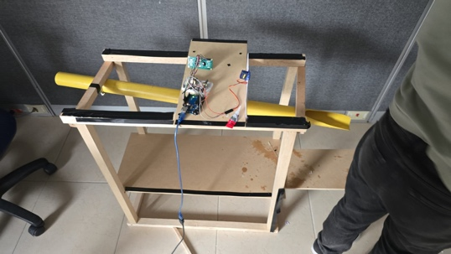

## 9.5. Instalación del sistema de riego

Montaje en entorno controlado para garantizar correctas pruebas de funcionamiento antes de aplicarlo al cultivo de lechuga.

## 9.6. Mediciones y cálculos hidráulicos

Pruebas iniciales de caudal y distribución.

Cálculo de flujo por vuelta: volumen aproximado de 175 ml por vuelta; estimación de 43.75 ml/s si la hélice rota a 1 vuelta/4 s.

## 9.7. Modelado lineal (teórico):

$$V\left(t\right)=43.75t \left(Con V en ml y t en s\right)$$

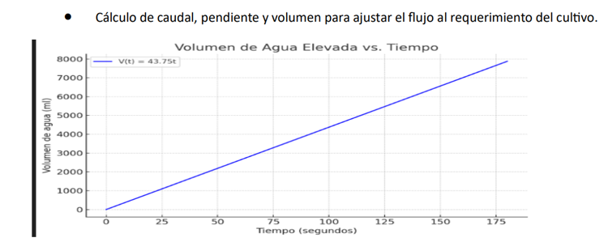

## 9.8. Uso de herramientas metodológicas

Arduino y Tinkercad: simular y probar el circuito de control del motor antes de implementarlo físicamente.

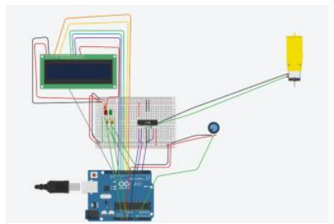

Autodesk Civil 3D: modelar la estructura para evaluar dimensiones y ubicaciones del tornillo, tubo distribuidor y base.

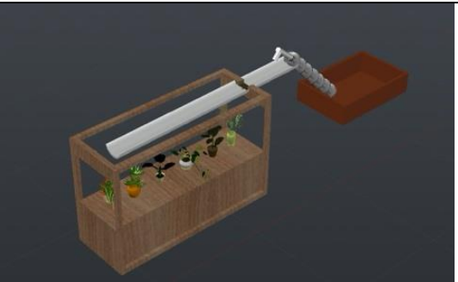

ChatGPT: apoyo en la redacción y mejora del código Arduino, así como en justificaciones teóricas del diseño.

### 9.9 Repositorio código fuente

A continuación, se presenta un listado de los recursos y herramientas utilizados para el desarrollo de la página web, incluyendo el repositorio de código fuente donde se aloja el proyecto. Este repositorio contiene todo el código, configuraciones y archivos necesarios para replicar como el uml y entender la implementación de la plataforma. Para acceder al repositorio realizado en github, por favor, utilice el siguiente enlace:

<https://github.com/jose22468/proyecto>

Enlace del lanzador de la página web: https://jose22468.github.io/proyecto/ingresar

10. Recursos Requeridos Y Resultados:

## 10.1. Avance preliminar del prototipo funcional

Se construyó la base fija con palos de balsa y tablas, utilizando tornillos de 5 cm.

Tabla principal: 70 cm × 30 cm; tabla secundaria: 70 cm × 20 cm.

Ocho palos de balsa de 70 cm y seis de 30 cm conforman la estructura vertical, alcanzando una altura total de 43.5 cm desde la base hasta la parte superior del tornillo de Arquímedes.

Distribución del agua:

Instalación de un tubo PVC sanitario de 1½ pulgadas de diámetro y 1 m de largo, con cortes frontales para salida dirigida a cada planta.

Tornillo de Arquímedes artesanal: tubo PVC de 70 cm con manguera helicoidal de 1.5 m alrededor. El sistema debe elevar agua desde un balde plástico ubicado en la parte inferior.

Se reutilizaron materiales disponibles: tubo PVC amarillo, balde verde.

Automatización parcial (en desarrollo):

Circuito electrónico con Arduino, protoboards y un servomotor para accionar el tornillo.

Objetivo: reducir esfuerzo manual y simular una operación real automatizada.

Figura 1. Prototipo funcional del sistema de riego.

## 10.2. Mediciones preliminares

### 10.2.1. Estimación teórica de volumen por vuelta

La manguera helicoidal alrededor del tubo PVC tiene aproximadamente 5 vueltas en 70 cm.

Cada vuelta desplaza cerca de 175 ml.

Volumen total teórico por vuelta: ~175 ml.

Caudal teórico si el tornillo gira a 1 vuelta/4 s:

$$\frac{175ml}{4s}=43.75 \frac{ml}{s}$$

Modelo lineal teórico (El que es nombrado en diseño y planeación)

### 10.2.2. Resultados prácticos (flujo con 0.5 L)

Se decidió probar un volumen menor para simplificar mediciones y observar el comportamiento inicial del flujo.

Para elevar 0.5 litros de agua (500 ml) mediante rotación manual:

El sistema tardó 90 segundos en total para entregar 0.5 L desde el balde inferior hasta el canal superior.

Esto equivale a un flujo promedio real de:

$$V\left(t\right)=\frac{500 ml}{90 s}≈5.56 \frac{ml}{s}$$

Observación clave: este flujo práctico (≈ 5.56 ml/s) es casi ocho veces menor que el caudal teórico de 43.75 ml/s. En otras palabras, el agua sube muy lentamente en comparación con la predicción teórica y aún más lento cuando se trabaja con menor cantidad de agua.

Razones probables del flujo reducido al usar 0.5 L

Fricción interna y pérdidas mecánicas constantes: aunque el volumen es menor, la fricción en la hélice y el tubo no varía proporcionalmente, por lo que el caudal desciende aún más.

Menor «inercia» del agua al inicio: con menos volumen inicial, el sistema tarda más en estabilizar el flujo, incrementando el tiempo por mililitro transportado.

Rotación manual irregular: al hacer más esfuerzo a mano para levantar incluso menos agua, la velocidad de giro es más discontinua, provocando un caudal promedio aún menor.

Aire atrapado más rápidamente: en pruebas con volúmenes pequeños, el aire en la manguera tiende a acumularse antes, bloqueando parcial o totalmente el paso del agua.

## 10.3. Interpretación de resultados y discusión

Diferencia entre teoría y práctica (con 0.5 L)

El flujo teórico sigue siendo 43.75 ml/s, pero al probar con 0.5 L y rotación manual el valor real fue de apenas 5.56 ml/s, representando aproximadamente el 12.7 % del valor teórico.

Al reducir el volumen a 0.5 L, la ineficiencia del sistema se hace más evidente, ya que las pérdidas (fricción, aire atrapado) impactan de forma más significativa en el flujo global.

Impacto en el sistema de riego para lechuga crespa

Con un flujo real de 5.56 ml/s, en 10 minutos el sistema elevaría apenas unos 3.3 L (≈0.56 L/min × 6 min; en 10 min se cubren solo 833 ml), cantidad insuficiente para regar varias plantas de lechuga de forma adecuada.

Para regar un canal de 8 raíces de lechuga, se necesitarían al menos 5 L cada ciclo; con este flujo práctico, el tiempo de riego se alargaría demasiado o las plantas recibirían un caudal deficitario.

Ajustes necesarios para la motorización y optimización

Mejorar acoplamiento manguera‑tubo: minimizar el espacio libre que permite fugas de agua y atrapamiento de aire.

Elegir un motor con rpm constante y torque suficiente: asegurar que la hélice gire continuamente a 1 vuelta/4 s (15 rpm), o bien ajustar la relación de velocidad para un motor disponible (por ejemplo, 20 rpm) y modificar la hélice en consecuencia.

Revisar y reducir la inclinación real: si el tornillo está a un ángulo superior a 30 °, se incrementa el esfuerzo mecánico. Ajustar la inclinación a 25 ° o menos podría mejorar el flujo incluso con volúmenes pequeños.

Sellar mejor la manguera: emplear cinta de teflón o selladores adecuados para PVC, evitando que el aire se acumule y genere vacíos que ralenticen el flujo.

Lubricación ligera de superficies internas: usar un lubricante compatible con agua para reducir fricción.

Perspectivas para un cultivo real

Con un flujo práctico de 5.56 ml/s, el riego manual es prácticamente inviable para más de 1–2 plantas de lechuga.

Una vez motorizado correctamente y con las mejoras anteriores, se espera que el sistema alcance al menos un 60 %–70 % del caudal teórico (≈26 ml/s).

A ese nivel, sería posible regar un lote pequeño de 6–8 plantas sin encharcar, siempre y cuando el canal distribuidor garantice salidas uniformes.

Conclusión parcial de resultados:  
 Al probar con un volumen menor (0.5 L), se evidencia que el prototipo levanta el agua muy lentamente (≈5.56 ml/s), mucho menos que lo estimado teóricamente. Para convertir esta versión en un sistema práctico para lechuga crespa, es imprescindible motorización estable, mejoras en el sellado mecánico y ajuste de inclinación. Estos cambios permitirán acercarse a la eficiencia hidráulica esperada de un diseño inspirado en Leonardo da Vinci.

# 11. Conclusiones

* Desempeño y mejoras necesarias:  
   Aunque el tornillo de Arquímedes construido eleva agua, el caudal práctico (≈ 5,6 ml/s con 0,5 L) está muy por debajo del valor teórico (43,75 ml/s) debido a fricción interna, aire atrapado y rotación manual irregular. Para acercarse al rendimiento esperado, es imprescindible una motorización estable (15 rpm constantes), mejorar el sellado manguera–cilindro y ajustar la inclinación a cerca de 25°.
* Aplicabilidad en Bogotá:  
  Tras optimización mecánica y motorización, el sistema podría ser viable para pequeños huertos urbanos de lechuga crespa en Bogotá, donde el clima (10 °C–22 °C) y la disponibilidad de agua requieren soluciones sostenibles. Su bajo consumo energético y uso de materiales locales permiten implementarlo en espacios reducidos (techos o balcones) contribuyendo al uso eficiente del recurso hídrico en la Sabana de Bogotá.

* Líneas de trabajo futuro:  
  Se recomienda probar materiales con menor rugosidad interna (mangueras o hélices modificadas), incorporar sensores de humedad y control automático por Arduino para optimizar el riego, y evaluar el rendimiento en un ciclo completo de cultivo comparando resultados con métodos convencionales.

# 12. Bibliografía

Leskobar.D, Agehara.S,Xu.C,Sharma.S,(2014). Irrigation Strategies for

•Vegetable Crops in Water-Limited Environments. Researchgate.Obtenido de: https://www.researchgate.net/profile/Daniel-Leskovar/publication/274637514_Irrigation_Strategies_for_Vegetable_Crops_in_Water-Limited_Environments/links/55242bc40cf2b123c517369c/Irrigation-Strategies-for-Vegetable-Crops-in-Water-Limited-Environments.pdf

• Acar,B.(2020). Water - yield relationships of lettuce plants for different irrigation strategies. International Scientific Journals. Obtenido de: https://stumejournals.com/journals/am/2020/5/177

• Google Arts & Culture. (s.f.). Da Vinci, ingeniero hidráulico y "maestrodel água" Recuperado de

<https://artsandculture.google.com/story/NQUBwOcqhaTHJA?hl=es>

Artistas y Cuadros. (s.f.). Mecanismo para riego y distribución de agua (Leonardo da Vinci). Recuperado de

https://artistasycuadros.com/leonardo-da-vinci/mecanismo-para-riego-y-distribucion-de-agua/

• Câmara de comercio de bogota.(2015).Manual Lechuga. Biblioteca Digital CCB. Obtenido de: http://hdl.handle.net/11520/14316

•Ortiz,B.Bolivar,J.Sinchi,G.Carlos,J.(2022). Propuesta de un manual de diseño, estandarización y fabricación de turbinas tipo tornillo de Arquímedes para pequeñas centrales hidroeléctricas. Universidad politecnica salesiana del ecuador. Obtenido de: <https://dspace.ups.edu.ec/handle/123456789/2405>